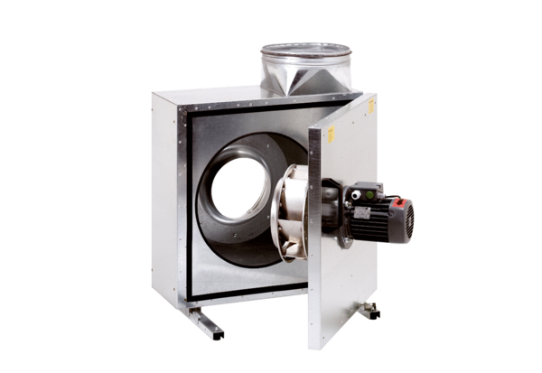Izolowany akustycznie wentylator skrzynkowy wywiewny EKR 20Opakowanie jednostkowe: 1 sztukaAsortyment: C
Numer artykułu: 0080.0919Producent: MAICO

